Комиссия географии океана
СПб ГО Русского географического общества
Создана в 1980 году с целью объединения усилий специалистов разного профиля для комплексного исследования Мирового океана в интересах освоения его природных ресурсов и пространств
190000, Санкт-Петербург, пер. Гривцова, дом 10, E-mail:vts@ipkecol.ru, тел. (812) 575-62-27, тел. моб. 8 921 999-76-10

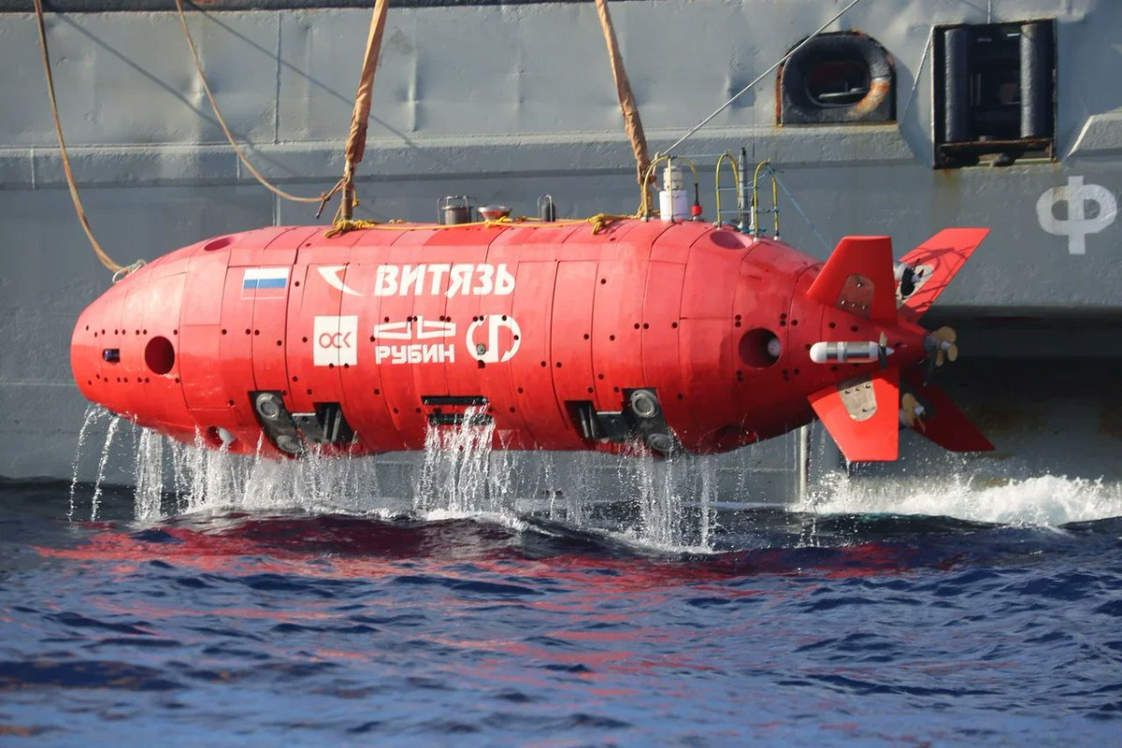

Глубоководные подводные аппараты - специальные технические средства, предназначенные для проведения подводных научных исследований, поисковых операций, всевозможных ремонтных и спасательных работ. К г.п.а. относятся аппараты с глубиной погружения свыше 600 м. По функциональному назначению Г.п.а. могут быть разделены на океанографические для научно-исследовательских наблюдений и аппараты для поисково-спасательных и монтажно-демонтажных работ.
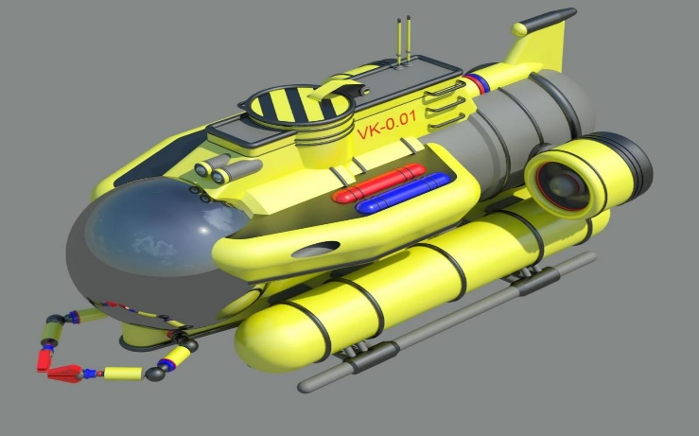

ПРОГРАММА
Заседания Комиссии географии океана Санкт-Петербургского городского отделения Русского географического общества
Круглый стол «Актуальные проблемы изучения Мирового океана с помощью подводных систем»

Санкт-Петербург
2024
Программа
Заседания Комиссии географии океана Санкт-Петербургского городского отделения Русского географического общества
Круглый стол «Актуальные проблемы изучения Мирового океана с помощью подводных систем»

Цель Круглого стола: объективная оценка современного состояния и уровня развития морских подводных технологий, выработка решений, направленных на консолидацию усилий научных и деловых кругов по созданию и практическому использованию подводных технических систем и средств.

Время проведения: 31 января 2024 года, 16.00
Место проведения: Санкт-Петербургское городское отделение РГО (пер. Гривцова, 10)

Выступления:
Детский музыкальный театр «Балаганчик» (ГБОУ СОШ №77 СПб) - Композиция «Кукла военных лет». Художественный руководитель - Меньшикова Римма Ильинична.
- Нестеров Николай Аркадьевич, Президент РОО «Гидрографическое общество» -«Некоторые аспекты
применения автономных подводных аппаратов в исследованиях Мирового океана».
- Ронжин Андрей Леонидович, директор СПб ФИЦ РАН - «Цифровые и робототехнические решения высокопродуктивного и экологически чистого производства аквакультуры и изучения водных экосистем Северо-Запада России».
- Шарков Андрей Михайлович, начальник Управления гидрографии, геофизики и гидрометеорологии АО «Государственный научно-исследовательский навигационно-гидрографический институт» - «Актуальные проблемы изучения Мирового океана с помощью подводных систем»
- Шарипов Руслан Абубакарович, инженер-конструктор, АО «Санкт-Петербургское морское бюро машиностроения «Малахит» - «Проблемы изменения глубины погружения при использовании подводных систем»
- Семенова Елизавета, студентка 3 курса бакалавриата ФГБОУ ВО «ГУМРФ имени адм. Макарова». «Правовые аспекты регулирования эксплуатации морских автономных судов и перспективы их применения в полярных широтах».
- Митько Арсений Валерьевич, Президент СПб НОО «Арктическая общественная академии наук», доцент Научно-образовательного центра ВНИИМ имени Д.И. Менделеева и кафедры безопасности СЗИУ РАНХиГС - «Применение подводных интеллектуальных систем в Арктическом бассейне»
- Чашков Юрий Арсентьевич, советник Генерального директора ВОИР по водному транспорту, капитан дальнего плавания - «Инновационной движитель подводных аппаратов».
- Дудакова Дина Сергеевна, научный сотрудник Института озероведения СПб ФИЦ РАН - «Опыт использования линейки телеуправляемых необитаемых подводных аппаратов Limnoscout в исследовании дна Ладожского озера»
- Сухонин Павел Николаевич, профессор Санкт-Петербургского института природопользования, промышленной безопасности и охраны окружающей среды -
«Использование ультразвуковых датчиков на подводных системах для определения качества морской воды»
- Цветков Владимир Юрьевич, ректор Санкт-Петербургского института природопользования, промышленной безопасности и охраны окружающей среды – «Развитие обитаемых глубоководных аппаратов за рубежом»
- Документальный фильм «Подводный роман»

Справки по телефону +7 921-999-76-10, Цветков Владимир Юрьевич

